III Международный марафон «Веселые ребусы»
(для учащихся 3-5 классов)
Ответы
Ответ должен быть представлен строго в виде ОДНОГО СЛОВА без кавычек, точек, орфографических ошибок. Букву «ё» в слове можно писать как «ё» или как «е». Неверно записанные ответы не учитываются.
№ | Вопрос |  | Ответ
1 | Разгадай ребус. Какое слово здесь зашифровано? Запиши это слово в ответе. |  | Слово
2 | Убери сладкое – останется кислое. Запиши в ответе полученное слово.  СЛИАМХАРОН |  | Лимон
3 | Разгадай ребус. Какое слово здесь зашифровано? Запиши это слово в ответе. |  | Восток
4 | Убери соленое – останется горькое. Запиши в ответе полученное слово.  ПСЕРОЛЕЦЬ | 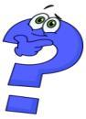 | Перец
5 | Разгадай ребус. Какое слово здесь зашифровано? Запиши это слово в ответе. | 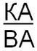 | Канава
6 | Реши «грамматический пример». Запиши в ответе полученное слово.  ПРИ + Ш - РИ + КО - П + ЛА |  | Школа
7 | Разгадай ребус. Какое слово здесь зашифровано? Запиши это слово в ответе. | 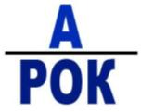 | Подарок
8 | Переставь слоги так, чтобы получилось слово. Запиши в ответе полученное слово.  ЛО ЧИК КО КОЛЬ |  | Колокольчик
9 | Разгадай ребус. Какое слово здесь зашифровано? Запиши это слово в ответе. |  | Здоровье
10 | В этой паре слов нужно так переставить буквы, чтобы получилось название ягоды. Запиши в ответе полученное слово.  сук + барин = ? |  | Брусника
11 | Разгадай ребус. Какое слово здесь зашифровано? Запиши это слово в ответе. | 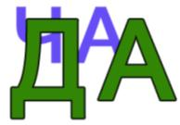 | Задача
12 | Разгадай ребус. Какое слово здесь зашифровано? Запиши это слово в ответе. | 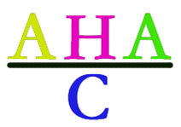 | Ананас
13 | В этой паре слов нужно так переставить буквы, чтобы получилось название овоща. Запиши в ответе полученное слово.  корт + каша = ? |  | Картошка
14 | Разгадай ребус. Какое слово здесь зашифровано? Запиши это слово в ответе. |  | Стриж
15 | Разгадай ребус. Какое растение здесь зашифровано? Запиши это слово в ответе. | 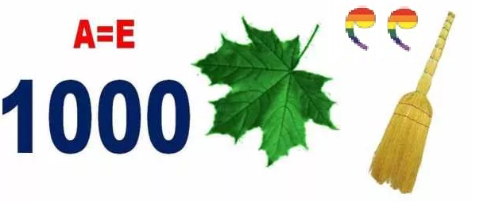 | Тысячелистник
16 | Разгадай ребус. Какое слово здесь зашифровано? Запиши это слово в ответе. |  | Родина
17 | Разгадай ребус. Какое слово здесь зашифровано? Запиши это слово в ответе. |  | Куст
18 | С помощью ключа-кода расшифруй слово. Здесь зашифрован сказочный герой. Запиши его имя в ответе.  В2, А3, Б1, Г4, А2, Б4, Г1 | 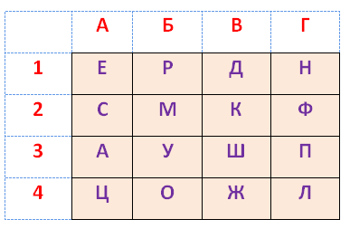 | Карлсон
19 | Разгадай ребус. Какое слово здесь зашифровано? Запиши это слово в ответе. |  | Поляна
20 | Разгадай ребус. Какое слово здесь зашифровано? Запиши это слово в ответе. | 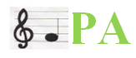 | Фара

